113 專題會議 第二十五次 會議記錄

**開會時間：**2024/8/1(四)

**開會地點：**研討室(二)

**會議記錄：**楊翊萍

**會議人員：**林宏仁老師、楊翊萍**、**葉千熏、楊喬羽

**會議事項：**

1. **老師提出兩種可以實現「食譜下出現其他食譜」的方法**
2. 以作法提出食材和烹飪技巧尋找相似的食譜
3. 以數學向量的方式

由於第二種較為耗時且不一定能成功，所以老師建議使用第一種

1. **目前已完成**
2. 營養配比加圓餅圖
3. 料理步驟加語音(還未合併)
4. 可以分享製FB、X(以連結的方式)

* 老師建議在連結前增加「我在Nice巴底生成了新食譜，一起嘗試健康新生活吧！[連結]」

1. 前後對比照留著之前的圖
2. 任務頁面已連後端(Level可升等)
3. 已經可以在個人資訊頁面換頭像（食譜頁面還不行）
4. 已報名競賽但還缺資料(影片、團體照、個資同意書)
5. 開會的照片：

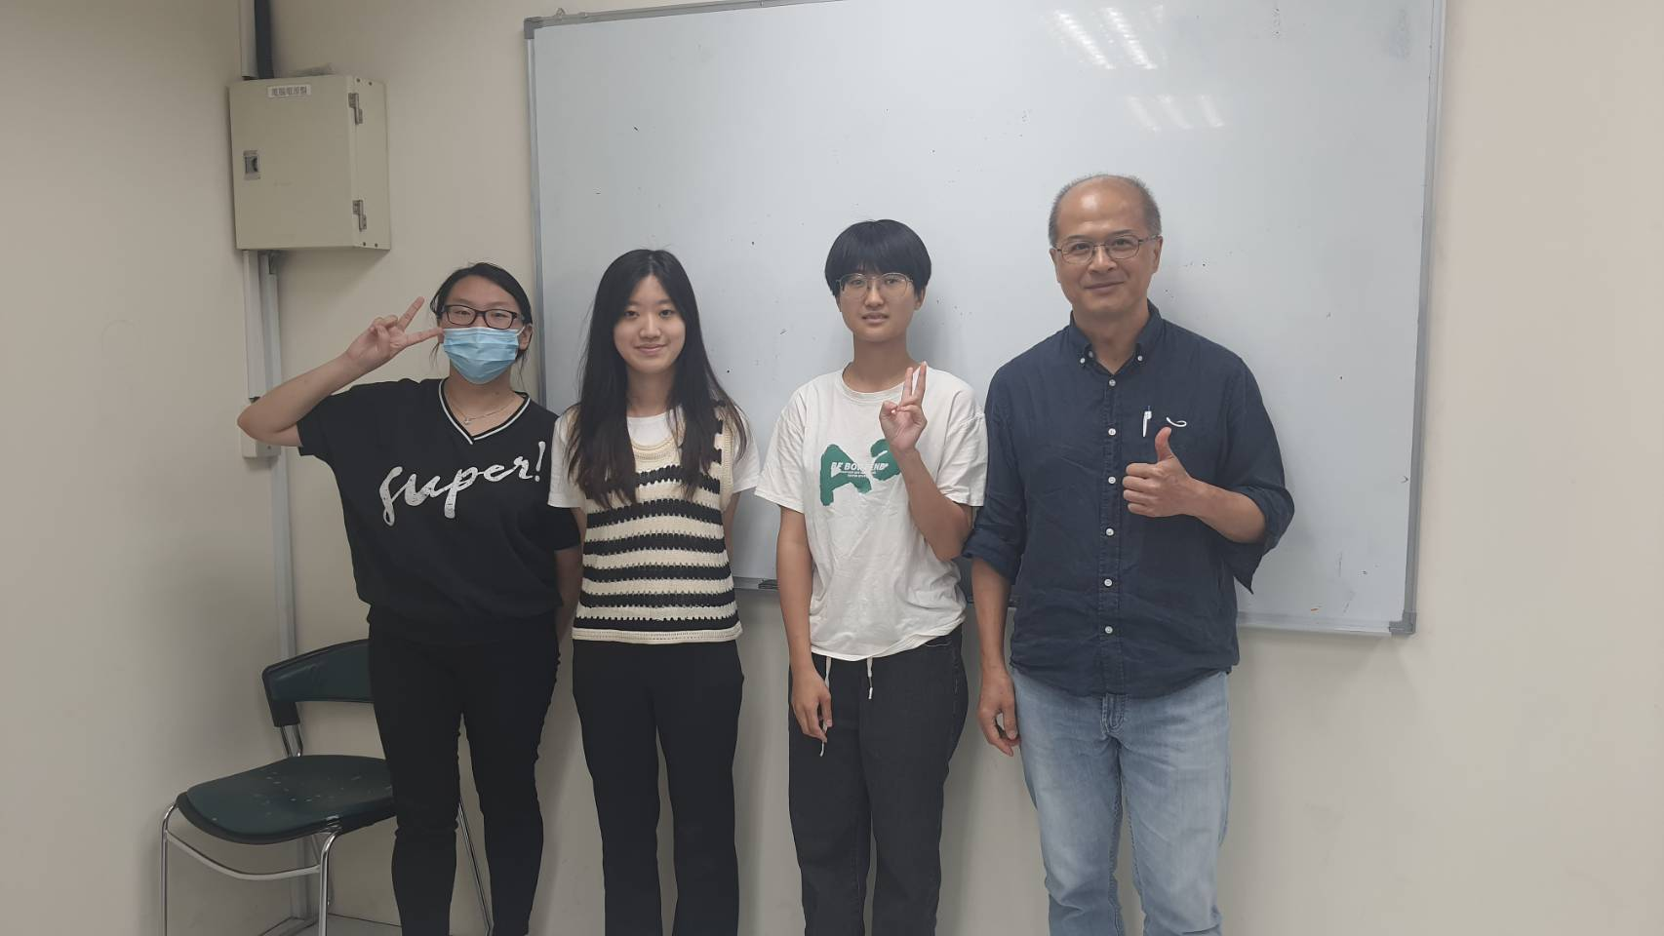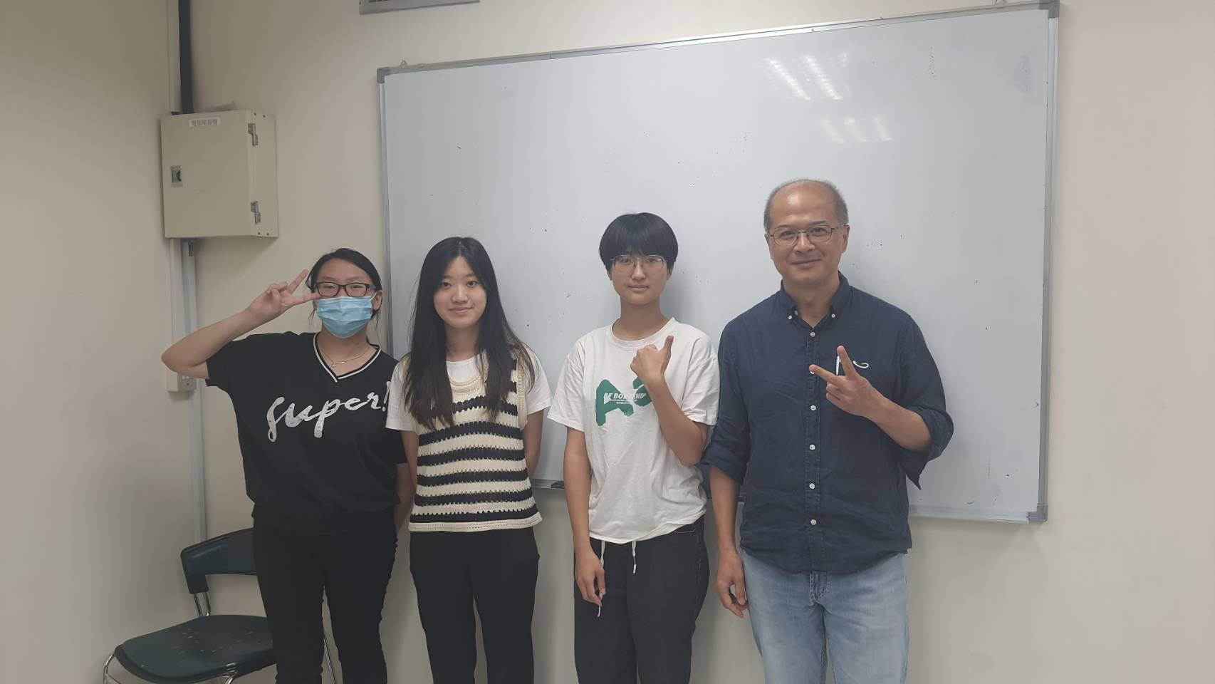

1. 下次開會時間:2024/8/15 (四)